RELATÓRIO SOBRE HASH E ARVORES

Testes

HASH DUPLO - Adicionando duas keys que colidem na posição 12 o tratamento dado é com hash duplo
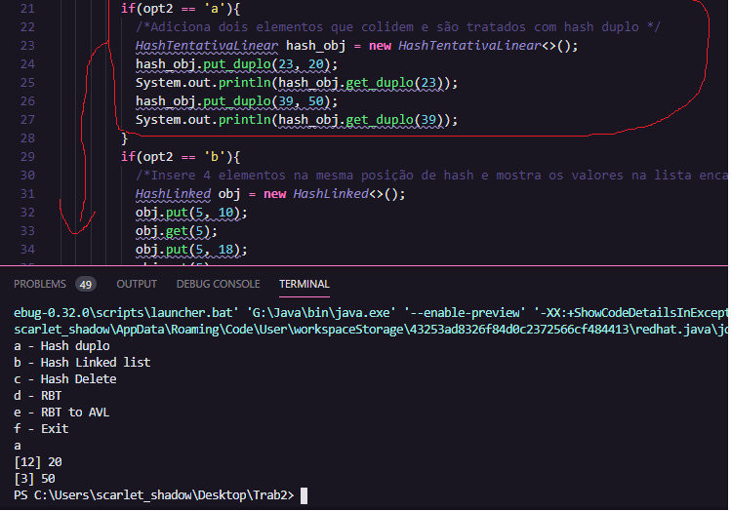
Adicionando numeros aleatorios a um tamanho aleatorio e procurando.

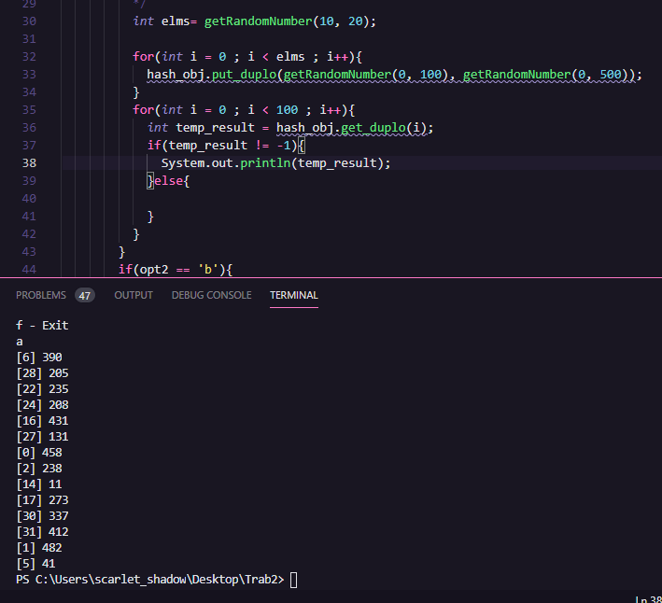

HASH LINKED
Adicionando elementos aleatorios num hash com tratamento de lista encadeada
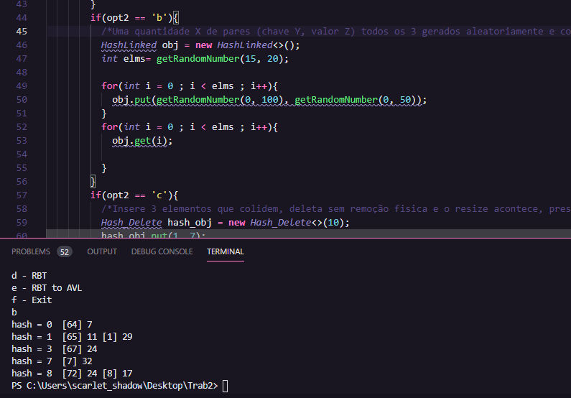
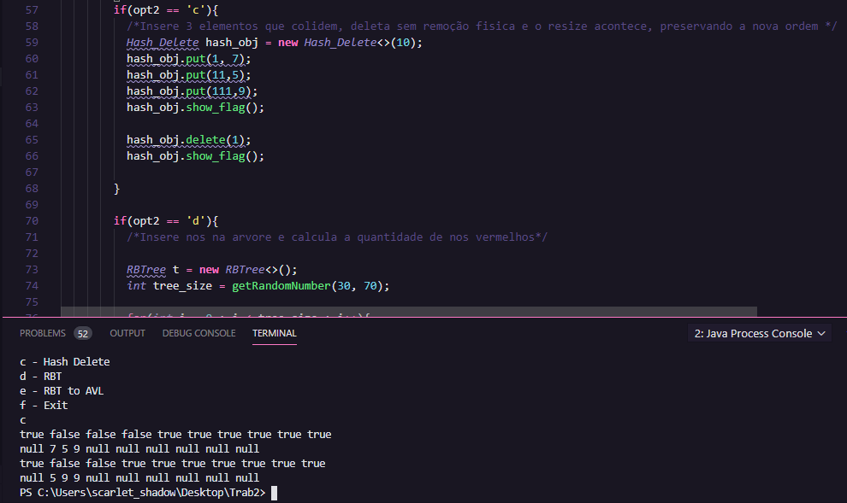
DELETE Adicionando keys que colidem e são tratados de forma linear para serem deletados e reposicionados, o delete que não remove fisicamente mas sobrescreve (única forma que pensei de não remover fisicamente), as flags TRUE indicam que a posição está disponivel para alteração e FALSE caso contrario, o delete atua nas flags FALSE e altera para TRUE, e reposiciona. Abaixo do print das flags estão os valores às posições correspondentes e após a alteração(alguns valores persistem no array mas a flag indica q ‘’não contem’’.

RED NODE COUNT

Cria uma arvore de tamanho aleatorio e conta a quantidade de nos vermelhos

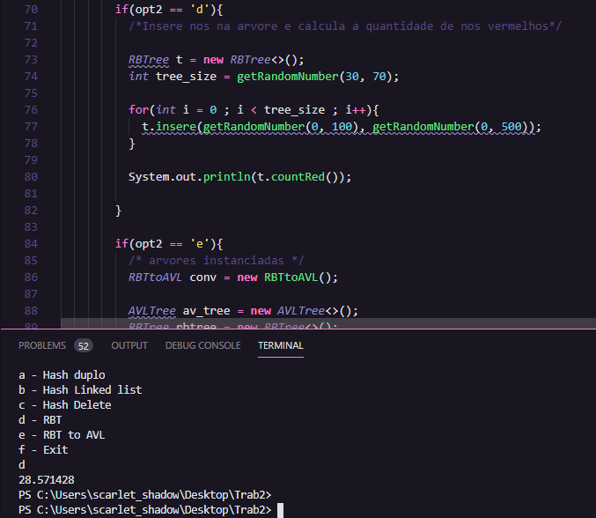

RBT to AVL

convertendo rubro negra para avl

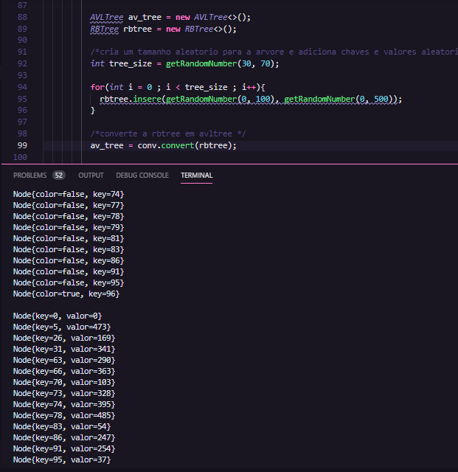

Testes de inserção , pesquisa e remoção

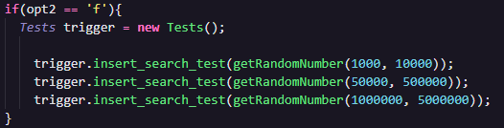

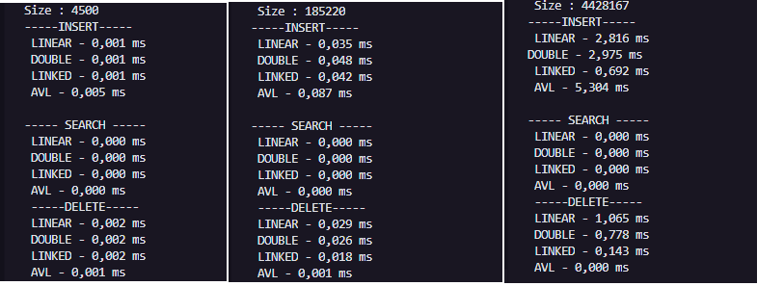

Obs: Serach do linked está retornando a lista e não um value, se fosse para retornar um value especifico levaria um tempo extra de O(n) para pesquisar na lista.

Dificuldades
Dificuldade na troca de cores, por algum motivo que nao entendi a troca de cores ocorria em momentos que não deveria, sem variaveis ''parents'' não entendi como os casos eram aplicados no codigo.
Encontrar uma forma de converter RBT em AVL
O resize muitas das vezes tinha que ser modificado para que recolocasse os elementos novamente no hash e as vezes demorava para encontrar uma solução.

Conclusão

O hash linked é melhor que o linear na hora de deletar, pois não tem que ficar fazendo re-hashing na hora de reposicionar todos os elementos. Alem de que na pesquisa após calcular o hash gasta um tempo O(n) para buscar na lista, levando mais tempo nesses quesitos.
O tempo de inserção da AVL cresce conforme o tamanho escala, sendo assim, melhor em tamanhos pequenos. Os tempos de pesquisa são muito rapidos.

Referências :

https://www.baeldung.com/java-generating-random-numbers-in-range
slides

